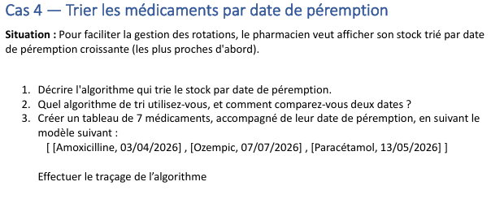

DEBUT ALGORITHME

FONCTION triPeremption(tableau)
- Pour x allant de 0 à taille tableau – 2
  - indexMin = x
  - anneeMin année de tableau[x][1]
  - moisMin mois de tableau[x][1]
  - jourMin jour de tableau[x][1]
  - Pour i allant de x + 1 à taille tableau – 1
    - anneeMin année de tableau[indexMin][1]
    - moisMin mois de tableau[indexMin][1]
    - jourMin jour de tableau[indexMin][1]
    - annee année de tableau[i][1]
    - mois mois de tableau[i][1]
    - jour jour de tableau[i][1]
    - SI anneeMin > annee
      - indexMin i
    - SINON SI anneeMin = annee
      - SI moisMin > mois
        - indexMin i
      - SINON SI moisMin = mois
        - SI jourMin > jour
          - indexMin i
        - FIN SI
      - FIN SI
    - FIN SI
  - FIN POUR
  - SI indexMin != x
    - temp tableau[x]
    - tableau[x] tableau[indexMin]
    - tableau[indexMin] temp
  - FIN SI
- FIN POUR
FIN FONCTION

[ [Amoxicilline, 03/04/2026] , [Ozempic, 07/07/2026] , [Paracétamol, 13/05/2026], [Alprazolam, 02/05/2026], [Paroxétine, 12/06/2026], [Abilify, 27/08/2027], [Forxiga, 01/12/2027] ]
TRACAGE :
Soit le tableau : tab [ [Amoxicilline, 03/04/2026] , [Ozempic, 07/07/2026] , [Paracétamol, 13/05/2026], [Alprazolam, 02/05/2026], [Paroxétine, 12/06/2026], [Abilify, 27/08/2027], [Forxiga, 01/12/2027] ]

triPeremption(tab) :
- Pour x = 0 :
  - On récupère l’année, le mois et le jour de tab[0] et on les met dans anneeMin, moisMin et jourMin respectivement
  - anneeMin = 2026
  - moisMin = 04
  - jourMin = 03
  - Pour i = 0 + 1 = 1 :
    - On récupère l’année, le mois et le jour de tab[i = 1] et on les met dans annee, mois et jour respectivement
    - annee = 2026
    - mois = 07
    - jour = 07
    - On compare anneeMin = 2026 à annee = 2026, elles sont égales donc on compare les mois
      - On compare moisMin = 04 à mois = 07, moisMin < mois donc on ne fait rien
  - Pour i = 2 :
    - On récupère l’année, le mois et le jour de tab[i = 2] et on les met dans annee, mois et jour respectivement
    - annee = 2026
    - mois = 05
    - jour = 13
    - On compare anneeMin = 2026 à annee = 2026, elles sont égales donc on compare les mois
      - On compare moisMin = 04 à mois = 05, moisMin < mois donc on ne fait rien
  - Pour i = 3 :
    - On récupère l’année, le mois et le jour de tab[i = 3] et on les met dans annee, mois et jour respectivement
    - annee = 2026
    - mois = 05
    - jour = 13
    - On compare anneeMin = 2026 à annee = 2026, elles sont égales donc on compare les mois
      - On compare moisMin = 04 à mois = 05, moisMin < mois donc on ne fait rien
  - Pour i = 2 :
    - On récupère l’année, le mois et le jour de tab[i = 2] et on les met dans annee, mois et jour respectivement
    - annee = 2026
    - mois = 05
    - jour = 13
    - On compare anneeMin = 2026 à annee = 2026, elles sont égales donc on compare les mois
      - On compare moisMin = 04 à mois = 05, moisMin < mois donc on ne fait rien
  - Pour i = 2 :
    - On récupère l’année, le mois et le jour de tab[i = 2] et on les met dans annee, mois et jour respectivement
    - annee = 2026
    - mois = 05
    - jour = 13
    - On compare anneeMin = 2026 à annee = 2026, elles sont égales donc on compare les mois
      - On compare moisMin = 04 à mois = 05, moisMin < mois donc on ne fait rien
  - Pour i = 2 :
    - On récupère l’année, le mois et le jour de tab[i = 2] et on les met dans annee, mois et jour respectivement
    - annee = 2026
    - mois = 05
    - jour = 13
    - On compare anneeMin = 2026 à annee = 2026, elles sont égales donc on compare les mois
      - On compare moisMin = 04 à mois = 05, moisMin < mois donc on ne fait rien

